Tutoriel télécommande Infrarouge
- Installation de la librairie nécessaire au programme
Pour utiliser une télécommande infrarouge au sein d’un programme Arduino, il est nécessaire d’utiliser une librairie qui n’est pas forcément installée sur votre ordinateur.
REMARQUE : les explications sont données en utilisant la version 1.6.9 du programme Arduino. Téléchargeable sur http://www.01net.com/telecharger/windows/Programmation/creation/fiches/131502.html

En premier lieu vérifier si cette librairie appelée « IRremote » est déjà installée :
- Lancer le logiciel Arduino,
- Cliquer sur « croquis »,
- Cliquer sur « inclure une bibliothèque »,
- Consulter la liste des librairies présentes.
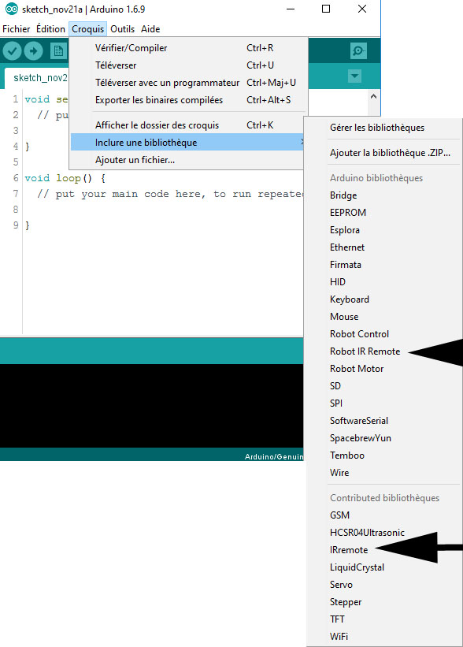
Pour avoir cette bibliothèque il suffit de cliquer en haut du menu « Gérer les bibliothèques »
Lors de l’installation de la version Arduino 1.6.9 il y a bien cette bibliothèque « Robot IR remote ».
Celle-ci ne fonctionne pas avec le programme de test que je vous communique ci-dessous.

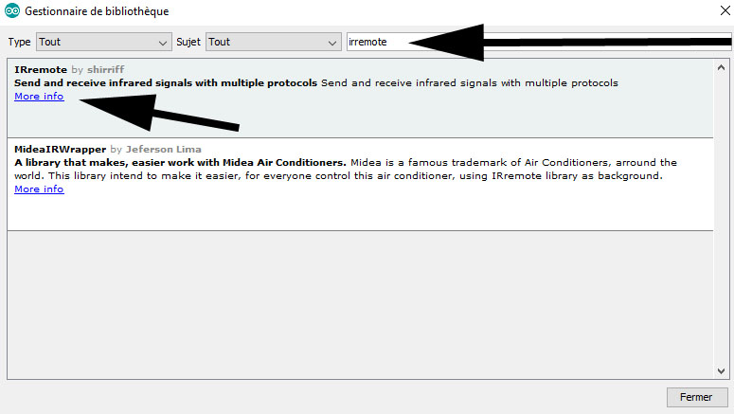
Cliquer sur « More info » puis sur « installer». Votre librairie sera installée au bon endroit.
Une fois installée cliquer sur « fermer »
Dans cette zone taper « irremote ». Vous devriez avoir alors cet écran

C’est une des solutions pour installer une librairie. Voici le lien pour avoir plus d’information sur l’installation d’une librairie :
http://www.locoduino.org/spip.php?article71

